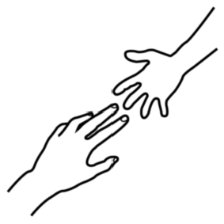
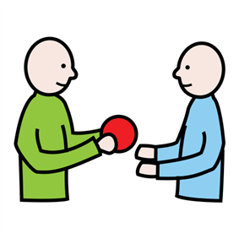
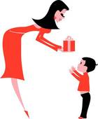

e -i helfen geben sprechen essen treffen fressen
ich | helfe | gebe | spreche | esse | treffe | fresse
du | hilfst | gibst | sprichst | isst | triffst | frisst
er/sie/es | hilft | gibt | spricht | isst | trifft | frisst
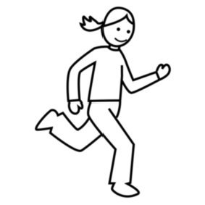
messen nehmen gelten sehen stehlen lesen geschehen werden
ich | messe | nehme | gelte | sehe | stehle | lese | geschehe | werde
du | misst | nimmst | giltst | siehst | stiehlst | liest | geschiehst | wirst
er/sie/es | misst | nimmt | gilt | sieht | stiehlt | liest | geschieht | wird
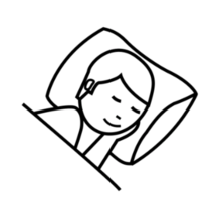
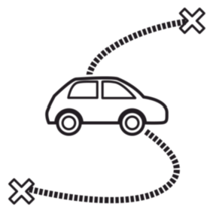
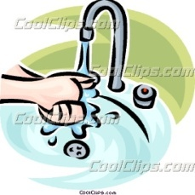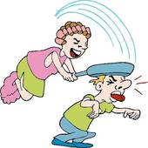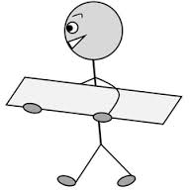
a -ä fallen fahren schlafen waschen schlagen tragen
ich | falle | fahre | schlafe | wasche | schlage | trage
du | fällst | fährst | schläfst | wäschst | schlägst | trägst
er/sie/es | fällt | fährt | schläft | wäscht | schlägt | trägt
laufen laden raten lassen wachsen halten
ich | laufe | lade | rate | lasse | wachse | halte
du | läufst | lädst | rätst | läβt | wächst | hältst
er/sie/es | läuft | lädt | rät | läβt | wächst | hält

Imperativ der Verben mit Stammveränderung
e-i
helfen | Hilf! | Helft! | Helfen Sie!
geben | Gib! | Gebt! | Geben Sie!
sprechen | Sprich! | Sprecht! | Sprechen Sie!
essen | Iβ! | Esst! | Essen Sie!
treffen | Triff! | Trefft! | Treffen Sie!
fressen | Friss! | Fresst! | (nicht üblich)
mesen | Miss! | Messt! | Messen Sie!
nehmen | Nimm! | Nehm! | Nehmen Sie
gelten | Gelt(e) * (Gielt)! | Geltet! | Gelten Sie!

sehen | Sieh! | Seht! | Sehen Sie!
stehlen | Stiehl! | Stehlt! | Stehlen Sie!
lesen | Lies! | Lest! | Lesen Sie!
werden | Werd(e) *! | Wedet! | Werden Sie!

a-ä
fallen | Fall(e) *! | Fallt! | Fallen Sie!
fahren | Fahr(e) *! | Fahrt! | Fahren Sie!
schlafen | Schlaf(e*)! | Schlaft! | Schlafen Sie!
waschen | Wasch(e) *! | Wascht! | Waschen Sie!
schlagen | Schlag(e) *! | Schlagt! | Schlagen Sie!
tragen | Trag(e) *! | Tragt! | Tragen Sie!
laufen | Lauf(e) *! | Lauft! | Laufen Sie!
laden | Lad(e) *! | Ladt! | Laden Sie!
raten | Rat(e)*! | Ratet! | Raten Sie!
lassen | Laβ! | Laβt! | Lassen Sie!
wachsen | Wachs(e) *! | Wachst! | Wachsen Sie!
halten | halt(e) *! | Haltet! | Halten Sie!

*Nur im umgangsprachlichen Gebrauch

